KOMUNIKAT DLA MEDIÓW 11 września 2018 r.
Dlaczego warto przyjechać na CEDE 2018?
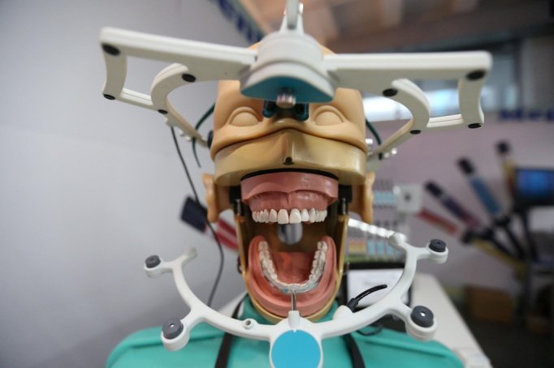
CEDE to ambitny i wielowątkowy projekt z klarowną wizją rozwoju. Dwie rzeczy pozostają jednak niezmienne. W Poznaniu spotkasz ulubionych dostawców sprzętu, narzędzi czy materiałów (aktualnie 205 firm) oraz wiarygodnych wykładowców, którzy chętnie podzielą się wiedzą pozwalającą leczyć nowocześnie, skutecznie i bezpiecznie (blisko 200 wykładów/warsztatów/prezentacji!). Trzydniowe wydarzenie rusza już 20 września.
Liczby nie kłamią – projekt odświeżania formuły wydarzenia, rozłożony na najbliższe lata, idzie zgodnie z planem. W Poznaniu ofertę zaprezentuje blisko 200 wystawców z kraju i zagranicy, wśród nich światowi giganci, uznane marki czy rodzinne firmy z wieloletnią tradycją. W pawilonach MTP nie zabraknie także debiutantów, którzy przygodę z branżą zaczynają właśnie od 27. edycji Środkowoeuropejskiej Wystawy Produktów Stomatologicznych CEDE. Jednym słowem, podczas wystawy będzie można kupić lub obejrzeć wszelkie produkty niezbędne do prowadzenia praktyki stomatologicznej.
Porównaj, kup, naucz się
- Lista wystawców utwierdza nas w przekonaniu, że w Poznaniu będzie można zaopatrzyć się w produkty stomatologiczne od A-Z lub porównać je u różnych dostawców. Wśród wystawców są producenci i dystrybutorzy zaawansowanych technologicznie urządzeń m.in. do diagnostyki, CAD/CAM czy laserów, ale także te firmy, które dostarczają podstawowych narzędzi i materiałów tzw. pierwszej potrzeby. Nie zabraknie producentów platform informatycznych oraz kreatorów mody stomatologicznej. Wystawcy każdego roku zaskakują pomysłami na przyciągnięcie uwagi zwiedzających, z pewnością w tym roku będzie podobnie, ale kusić będą przede wszystkim dobre oferty i promocje. Z dumą podkreślamy, że CEDE pozostaje jedyną wystawą, na którą wstęp jest całkowicie bezpłatny - mówi Marek Wiktorowski z firmy Exactus, organizatora CEDE.
Lista wystawców dostępna jest na oficjalnej stronie CEDE oraz w aplikacji mobilnej. Warto zwrócić uwagę na program szkoleń firmowych, które w tym roku przybrały formułę bezpłatnych forów edukacyjnych, niewymagających dodatkowej rejestracji. Interesująco zapowiadają się również aktywności na stoiskach wystawców. Kursów, szkoleń czy konkursów zaplanowanych przez wystawców najlepiej szukać za pomocą intuicyjnego suwaka dostępnego na www.cede.pl. Surfując po witrynie warto odszukać zakładkę „Gwiazdy CEDE”, aby oddać głos w internetowym plebiscycie na ulubione produkty stomatologiczne. Będzie to można zrobić również na miejscu.
Rekordowa edukacja
CEDE 2018 to również blisko 200 wydarzeń edukacyjnych. Trudno o większe wydarzenie dedykowane branży w kraju. Najwięcej z nich odbędzie się w ramach 2. Kongresu Unii Stomatologii Polskiej – 93 wykłady i 16 warsztatów dla lekarzy dentystów oraz 6 wykładów i 8 warsztatów dla higienistek i asystentek (III Ogólnopolski Zjazd Higienistek i Asystentek). Na tę część można rejestrować się online lub na miejscu, w Poznaniu. Dodatkowo, głównie z myślą o tych, którzy przyjadą jedynie na wystawę, zaplanowano 37 prezentacji w ramach forów edukacyjnych (Stomatologia 3.0, Dental Club, Dental Business Forum), 21 wykładów w ramach sesji „Naukowy Zawrót Głowy – nowości w nauce” oraz 2 sympozja satelitarne. Ofertę konsultacji ekspertów z różnych dziedzin stomatologii przygotowało Polskie Towarzystwo Stomatologiczne. Udział w wymienionych wydarzeniach umożliwi bezpłatna karta wstępu oraz - oczywiście - identyfikator uczestnika Kongresu.
- Nikomu nie wystarczy dnia, aby wziąć udział we wszystkich wydarzeniach edukacyjnych wystawy CEDE i 2. Kongresu Unii Stomatologii Polskiej, dlatego warto dobrze zaplanować przyjazd do Poznania. To ogromny projekt identyfikujący, to co najlepsze w polskiej stomatologii. Zbudowany jest w oparciu o naukową i biznesową integrację, wspólnotę celów, ale i z poszanowaniem autonomii współorganizatorów – największych towarzystw i organizacji naukowych w kraju. Zapewnia możliwość zdobywania wiedzy zgodnej ze światowymi standardami od rana do wieczora, co istotne – w sposób nowoczesny i przystępny. Wiedza podczas CEDE nie jest zarezerwowana wyłącznie dla specjalistów z bogatym doświadczeniem. CEDE to czas dyskusji o problemach, które objawiają się w tysiącach polskich praktyk ogólnych – zaznacza prof. Marzena Dominiak, prezydent Polskiego Towarzystwa Stomatologicznego, przewodnicząca Rady Naukowej Kongresu.
Największym zainteresowaniem zarejestrowanych uczestników cieszą się sesje: „Leczmy mleczaki”, „Nie bójmy się ciężarnej”, „Racjonalna antybiotykoterapia w gabinecie stomatologicznym” oraz „Lekarz dentysta onkologiem pierwszego kontaktu”. Warto podkreślić, że podczas CEDE zaprezentowane zostaną aktualne wytyczne w zakresie antybiotykoterapii oraz leczenia zaburzeń stawu s-ż.
Jak co roku organizatorzy dużą uwagę przykładają do części integracyjnej CEDE. O klimat sprzyjający zabawie i dobre samopoczucie uczestników w tym roku zadbają m.in. Waldemar Malicki (koncert dla wszystkich), Samuel Rodriquez (warsztaty latino, brejkDENS), Bogdan „Wizard” Wołkowski (Dentystyczny Turniej Bilardowy, brejkDENS) oraz znakomici pianiści muzykujący w pasażu pomiędzy pawilonami.
Więcej informacji o CEDE 2018 na www.cede.pl oraz www.cedenews.pl.

